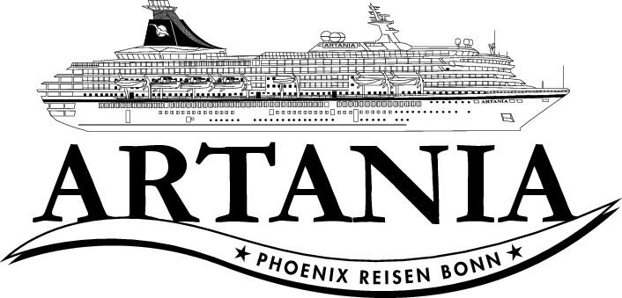

**Ausflugsbericht**

ART317 | 26.02.2023 - 20.03.2023

„Von Kapstadt aus Süd- und Westafrika entdecken“

**Begleitung außer Phoenix**

* **Lucie Peter (Shop)**
* **Jörg Hertel (Lektor)**
* **Romina Bachlechner (Showensemble)**
* **Margareta Vargicova (Showensemble)**
* **Torsten Kleemann (Gastkünstler)**
* **Agnieszka Kleemann (Gastkünstler)**
* **Rainer Mohren (Bordpfarrer)**
* **Michael Seifert (Bordarzt)**
* **Michel Jentzsch (Tageskünstler)**
* **Bettina Zietz (Bordärtzin)**
* **Bernd Fillauer (SBY)**
* **Johannes Hustedt (Gastkünstler)**
* **Anton Waldmann (Gruppe Holdenried)**

**Mo 27.02. Kapstadt / Südarika bis 21.00**

**Weinregion Stellenbosch | ca. 4 Std. | 39,00€**

Die Fahrt führt durch die idyllische Weinregion Südafrikas, "Cape Winelands". Jede Region hat ihren eigenen charakteristischen Wein. Zu den bekanntesten Regionen zählen Stellenbosch, Franschhoek, Wellington und Paarl. In der Stadt Stellenbosch unternehmen Sie einen Spaziergang und lernen das urige Geschäft "Oom Samie se Winkel" kennen. Weiterfahrt zum Weingut Blaauwklippen unterhalb des Stellenbosch-Berges für eine kleine Weinprobe. Anschließend Rückkehr zum Schiff.

**Bitte beachten:** Begrenzte Teilnehmerzahl.

* Bus 20: - Besuch im Geschäft ist ausgefallen, weil das durch die späteren Ausflugstreffpunkte schon geschlossen hatte.

**Seal Island und Groot Constantia | ca. 5 Std. | 39,00€**

Fahrt vom Hafen durch das schöne Wohngebiet Camps Bay zum Hafen von Hout Bay. Von hier startet Ihre Bootsfahrt, die rund um die Seal Island führt, die von zahlreichen Kap-Robben bevölkert ist. Anschließend Busfahrt zum Landsitz Groot Constantia, auf dem schon im 18. und 19. Jh. Weine erzeugt wurden, an deren vollmundigem Geschmack sich u.a. Napoleon und Bismarck erfreuten. Das ehemalige Gutshaus ist heute ein staatliches Versuchsweingut und Museum. Sie sehen eine Sammlung antiker Möbel und Haushaltsgegenstände sowie edles Glas und Porzellan. Nach einer Weinkostprobe fahren Sie zurück zum Schiff.

**Bitte beachten:** Begrenzte Teilnehmerzahl.

* Bus 1: In der Ausflugsbeschreibung sollte erwähnt werden, dass die Gäste eine Jacke für die Bootstour mitnehmen sollten

**Botanischer Garten Kirstenbosch | ca. 4 Std. | 49,00€**

Vorbei an einigen Sehenswürdigkeiten Kapstadts, wie z.B. dem Groote Schuur Hospital und der Universität, fahren Sie weiter durch die südlichen Vororte zum Osthang des Tafelberges mit dem Nationalen Botanischen Garten von Kirstenbosch. Die 36 ha große Anlage gilt als einer der schönsten Botanischen Gärten der Welt mit ca. 7.000 Pflanzenarten. Es werden nur heimische Pflanzen gezeigt, um die Artenvielfalt der Kapregion zu erhalten. Genießen Sie einen etwa 2-stündigen Aufenthalt. Bestaunen Sie auch die neueste Attraktion: die bis zu 11 m hohe Boomslang-Brücke, die auf 130 m Länge und auf Baumwipfelhöhe herrliche Aussichten auf den Garten und die Umgebung bietet. Rückkehr zum Schiff mit Stopp am Rhodes Memorial, mit schöner Aussicht auf die facettenreiche Landschaft der Region.

**Bitte beachten:** Für Gäste mit eingeschränkter Beweglichkeit nicht geeignet. Begrenzte Teilnehmerzahl.

* Ausflug nach Plan

**Kapstadt am Abend | ca. 2 Std. | 59,00€**

Abendliche Busfahrt vom Hafen auf den Signal Hill (350 m). Bestaunen Sie das atemberaubende 360°-Panorama mit Blick auf die Stadt mit der V&A Waterfront, den Tafelberg und die Tafelbucht. Bei klarer Sicht sehen Sie die Sonne im Südatlantik versinken. Genießen Sie dazu ein Glas südafrikanischen Sekt. Nach einer Stunde Aufenthalt beginnt Ihre Lichterfahrt durch Kapstadt entlang der belebten Adderley Street mit zahlreichen Geschäften und Restaurants und wieder zurück zum Schiff.

**Bitte beachten:** Begrenzte Teilnehmerzahl. Keine Sitzmöglichkeiten auf dem Signal Hill vorhanden.

* Bus 18/ 19: - Da ein Bus schon ohne Rücksprache zu früh abgefahren ist, wurden die Gäste der Busse 18 und 19 zusammen in einen Bus gesetzt, der dann bis auf den letzten Platz voll war! Da die Fahrt aber recht kurz war, war es für die Gäste in Ordnung. Die „Lichterfahrt durch Kapstadt“ war etwas dürftig und eigentlich nur eine Rückfahrt zum Schiff

**Kapstadt und Tafelberg | ca. 4 Std. | 69,00€**

Fahrt vom Hafen zur Talstation des Tafelberges (363 m) und Seilbahnfahrt zur Bergstation (1.067 m). Aus der Höhe bieten sich bei klarem Wetter herrliche Blicke auf die Stadt und die Kap-Halbinsel. Falls die Seilbahn wetterbedingt nicht fährt, wird alternativ zum Signal Hill gefahren. Anschließend fahren Sie durch das Viertel Malay ins Stadtzentrum zu den Grünanlagen Company Gardens. Hier startet Ihr Rundgang vorbei an der St. George's Kathedrale und der Nationalgalerie. Nach dem etwa einstündigen Rundgang fahren Sie weiter mit dem Bus und passieren die "Burg der Guten Hoffnung", eines der ältesten Gebäude des Landes. Rückfahrt zum Schiff.

**Bitte beachten:** Für Gäste mit eingeschränkter Beweglichkeit nicht geeignet. Die Fahrt mit der Seilbahn ist wetterabhängig, Wartezeiten sind möglich.

* Bus 11: - Der Rundgang im Park geht nur 30 Minuten und nicht wie in der Ausflugsbeschreibung eine Stunde, was jedoch von allen Gästen als positiv empfunden wurde.
* Bus 8/9: 30 min verspätet gestartet, da Bus nicht da, dann mit 2 Bussen / Guides losgefahren und nach der Seilbahn wieder in einen großen Bus gewechselt. An der Seilbahnstation mussten leider 2 Gäste wieder aussteigen, da das Gewicht der Gondel zu hoch… etwas unschön, da wir dann ca. 20 min auf die nächste Gondel warten mussten. Im Park waren wir nur ca. 45 min, wovon 30 min zum eigenständigen Bummeln gegeben wurden.

**Kap-Halbinsel | ca. 4 Std. | 69,00€**

Fahrt vom Hafen durch das Stadtzentrum und weiter über den Chapmans Peak Drive zum Nationalpark "Kap der Guten Hoffnung". Eine Zahnradbahn führt zum Aussichtspunkt (Wartezeiten möglich). Am südlichsten Punkt der Kap-Halbinsel, dem Cape Point, treffen der Indische und Atlantische Ozean aufeinander. Anschließend Rückfahrt zum Schiff.

* Bus 02: Leider ist die Zahnradbahn auf Grund von Problemen mit der Stromversorgung nicht gefahren. Die Gäste hatten trotzdem die Gelegenheit unten am Fuß der Bahn ein paar Fotos zu machen und es wurde zusätzlich ein kurzer Halt am Schild „Cape of Good Hope“ gemacht. Als Alternative zum Aussichtspunkt am Kap Horn wurde vom Reiseleiter vorgeschlagen einen kurze Stopp am Signal Hill zu machen, das war aber leider zeitlich nicht möglich. Fahrzeiten sind deutlich länger als im Programm angegeben!
* Bus 14: Die Fahrzeiten sind deutlich länger. Selbst wenn man nicht im Stau steht, aber das kommt meist noch dazu. Hintour ca. 2:15 Uhr, zurück auch länger als die angegebenen 45 min.

**Abendliche Bootsfahrt | ca. 2 Std. | 69,00€**

Kurze Fahrt zum Hafenviertel Victoria & Alfred Waterfront, wo Sie Ihr Ausflugsboot besteigen. Genießen Sie eine stimmungsvolle etwa 1,5-stündige abendliche Bootsfahrt, während der Sie den Sonnenuntergang bei einem Glas südafrikanischen Sekt genießen können. Danach wieder Rückfahrt zum Schiff.

Bitte beachten: Für Gäste mit eingeschränkter Beweglichkeit nicht geeignet. Begrenzte Teilnehmerzahl.

* Ausflug nach Plan

**Kap der Guten Hoffnung und Pingiunkolonie | ca. 8,5 Std. mit Essen | 149,00€**

Fahrt vom Hafen durch das Stadtzentrum über den Chapmans Peak Drive zum Nationalpark "Kap der Guten Hoffnung". Eine Zahnradbahn führt zum Aussichtspunkt (Wartezeiten möglich). Am südlichsten Punkt der Kap-Halbinsel, dem Cape Point, treffen der Indische und Atlantische Ozean aufeinander. Nach dem Mittagessen Besuch der Pinguinkolonie Boulder's Beach in Simon's Town. Seit 1985 nisten hier Brillenpinguine zwischen den imposanten Granitfelsen am Strand. Rückfahrt nach Kapstadt über Kirstenbosch, vorbei an der Universität und dem Groote-Schuur-Hospital.

* Bus 5: Die Zahnradbahn fuhr leider nicht – einige Gäste sind aber zu Fuß zum Leuchtturm gelaufen. Vom Busparkplatz geht es zum Fuß zum Restaurant (ca. 5 min) und von dort direkt weiter zu Fuß zu den Pinguinen (ca. 7 min) -> ungeeignet für Gehbis
* Bus 10: Leider war nach 10 Minuten das Busmikro defekt – es wurden dann die Audioguides benutzt.

**Helikopterflug Kapstadt | ca. 1 Std. | 159,00€**

Je nach Liegeplatzvergabe kurzer Transfer oder wenige Minuten Fußweg ab dem Schiff zum Heliport an der Victoria & Albert Waterfront. Hier startet Ihr 13-minütiger Rundflug über Kapstadt (Wartezeiten möglich). Genießen Sie Ausblicke auf das Stadion, den Hausberg Lion´s Head, die weißen Strände der Wohngegend Clifton Beach, die Bucht Camps Bay und die "Bergkette der 12 Apostel" aus der Vogelperspektive. Anschließend Transfer/Spaziergang zurück zum Schiff.

**Bitte beachten:** Sehr begrenzte Teilnehmerzahl. Informationen in englischer Sprache. 3-6-Sitzer Helikopter. Gewichtsangabe erforderlich (Erfassung an Bord). Gewichtsbegrenzung 110 kg pro Person. Die Sitzplatzvergabe erfolgt durch den Piloten vor Ort. Durchführung wetterabhängig.

* Ausflug nach Plan

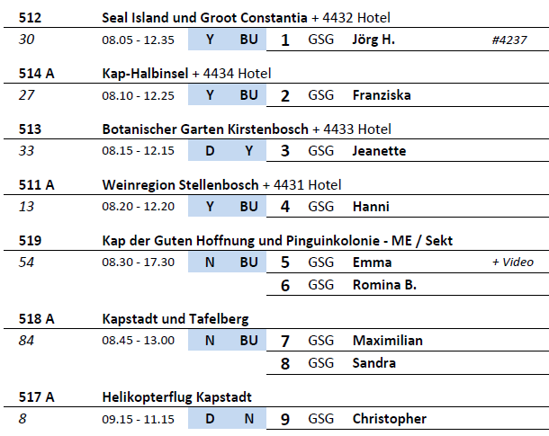

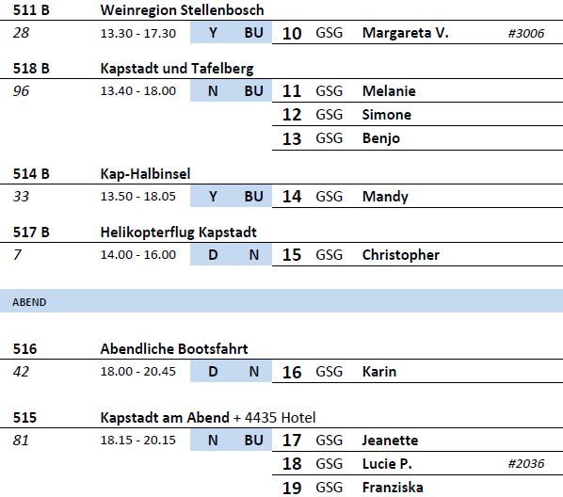

##### **Do 02.03. Durban / Südafrika 07:00 - 18:00 Uhr**

**Durban | ca. 4 Std. | 39,00€**

Durban ist die drittgrößte Stadt Südafrikas und mit dem größten Hafen des Kontinents bedeutendes Wirtschaftszentrum. Das subtropische Klima und die ca. 300 Sonnentage im Jahr ziehen ganzjährig Touristen an. Die Bevölkerung ist sehr kosmopolitisch und besteht aus Asiaten, Afrikanern und Europäern. Seinen Namen erhielt Durban vom ehemaligen Gouverneur der Provinz Natal, Sir Henry d'Urban. Sie fahren zunächst zum Rathaus, das vom Architekten Stanley Hudson im Neobarock entworfen wurde. Das majestätische Gebäude, Anfang des 20.Jh. erbaut, ist Anziehungspunkt für viele Besucher. Nach dem Fotostopp Weiterfahrt zum KwaMuhle Museum, auch Apartheidsmuseum genannt. Sie sehen eine interessante Ausstellung und erfahren über das Leben während der Zeit der Apartheid. Nach dem halbstündigen Aufenthalt fahren Sie weiter zum Indischen Viertel. Auf den schmalen Gehsteigen werden Gewürze, Saris, Weihrauch, Schmuck, Sandalen etc. feilgeboten. Sie haben etwa eine Stunde Zeit zur freien Verfügung für individuelle Erkundungen. Weiterfahrt zum Botanischen Garten, dem ältesten in Afrika. An den Ausläufern der Berea-Hügelkette wurden die Gärten 1949 angelegt, zunächst zum Zwecke der Kultivierung von Nutzpflanzen. Heute können Besucher die einheimischen und exotischen subtropischen Anpflanzungen bewundern, u.a. eine Palmen- und Orchideensammlung sowie majestätische, teilweise mehr als hundert Jahre alte Bäume. Darüber hinaus sind mindestens fünfzig verschiedene Vogelarten in den Gärten heimisch. Nach dem knapp einstündigen Aufenthalt passieren Sie auf der Rückfahrt zum Schiff noch das Moses Mabhida Stadion.

**Bitte beachten:** Begrenzte Teilnehmerzahl.

* Bus 7: Zu wenig Wasser im Bus, Tour zu kurz, Ein Gast hat sich auf der Tour den Arm gebrochen

**Tal der 1000 Hügel | ca. 5 Std. | 49,00€**

Das "Tal der 1000 Hügel" erstreckt sich westlich vom Stadtrand Durbans ins Landesinnere. Sie passieren die Vororte Durbans sowie die malerischen Orte Kloof und Hillcrest und genießen herrliche Ausblicke. In den Tälern der sanften Hügellandschaft sind noch heute traditionelle Zulu-Gemeinden ansässig. Sie besuchen ein Zulu-Dorf, erhalten Einblicke in die Kultur, erleben eine Tanzvorführung und haben Gelegenheit, Souvenirs zu erstehen. Sie besuchen dort den PheZulu-Reptilienpark und können Giftschlangen sowie Krokodile bestaunen. Nach einer Tee-/Kaffeepause Rückfahrt zum Schiff.

* Bus 13: Die Tour durch den Krokodil- und Schlangenbereich erfolgte zu Beginn und wir waren recht zügig durch, mussten dann ca. 15 min auf die 2. Busgruppe für die Tanzvorführung warten. Danach gab es im Shop noch 60 min Zeit zum Shoppen und den Kaffee+ Scone auf der Terrasse genießen. Wir sind trotzdem noch 30 min früher zurück zum Schiff, da die Zeit komplett ausreichte. Der Park hat für uns extra länger geöffnet gehabt wg. der Verspätung und deshalb konnten die Gäste später nicht nochmal zu den Tieren zurück, da dann schon alles verschlossen wurde nachdem unsere 2 Gruppen durch waren. Einige Gäste wollten gern früher wieder zurück zum Schiff, fanden die Zeit zum Ausklang auf der Terrasse zu lang und dachten an die fehlende Zeit vom Abendessen an Bord
* Bus 14: Mikro war kaputt – Audio Guides eingesetzt, Bus war innen total laut und Motor war stark zu hören, Wir haben ein Überleitungskabel gebraucht um den Bus wieder in Gang zu setzen.
* Bus 3: Miko im Bus kaputt, stattdessen wurden die Audio Geräte eingesetzt

**Tala Wildreservat | ca. 5,5 Std. mit Lunchbox | 79,00€**

Nach etwa 1,5 Stunden Busfahrt erreichen Sie das Tala Wildreservat. Nach Ankunft erfrischen Sie sich zunächst bei Tee/Kaffee und Gebäck. In offenen Geländewagen unternehmen Sie eine etwa zweistündige Pirschfahrt durch das Reservat. Mit ein wenig Safariglück können Sie Nashörner, Nilpferde, Giraffen und Zebras oder verschiedene Antilopenarten, wie z.B. die seltene Rappenantilope, erspähen. Anschließend Rückfahrt nach Durban zum Schiff. Lunchbox-Mittagessen unterwegs.

**Bitte beachten**: Für Gäste mit eingeschränkter Beweglichkeit/Rückenleiden nicht geeignet. Sehr begrenzte Teilnehmerzahl. Wenige Erklärungen während der Safari vom englischsprechenden Wildführer.

* Bus 9: Auf Grund der verspäteten Ankunft mussten die Gäste 1,5 Std. auf die Jeeps warten aber mit W-lan & Nashörnern & Zebras war es in Ordnung

**Gwahumbe Wildreservat | ca. 5,5 Std. | 79,00€**

Sie fahren etwa 1,5 Std. mit einem komfortablen Bus zum Gwahumbe Wildreservat. Hier werden Sie mit Kaffee/Tee und Gebäck willkommen geheißen. Anschließend gehen Sie auf 2-stündige Pirschfahrt in offenen Geländewagen, und mit etwas Safariglück haben Sie Gelegenheit, Flusspferde, Giraffen, Zebras, Gnus und mehrere Antilopenarten zu beobachten. Nach der Entdeckungstour fahren wieder zurück zum Schiff.

**Bitte beachten:** Für Gäste mit eingeschränkter Beweglichkeit und/oder Rückenleiden nicht geeignet. Sehr begrenzte Teilnehmerzahl. Wenige Erklärungen während der Safari vom englischsprechenden Wildführer.

* Bus 8: Durch die verspätete Ankunft mussten wir etwas warten da die Jeeps noch von der vorherigen Gruppe belegt waren – war aber kein Problem, da die Gäste bei Kaffee und Scones in einer Art Garten gewartet haben

**Tala Wildreservat und Durban | ca. 8,5 Std. mit Essen | 99,00€**

Sie fahren etwa 1,5 Stunden zum Tala Wildreservat. Nach Ankunft erfrischen Sie sich zunächst bei Tee/Kaffee und Gebäck und starten dann zu Ihrer 2-stündigen Erkundungstour. Sie fahren in offenen Geländewagen durch das Reservat und haben mit etwas Glück die Gelegenheit, Nilpferde, Giraffen, Zebras, Antilopen u.a. zu beobachten. Im Anschluss haben Sie Zeit, Ihr Mittagessen einzunehmen. Danach etwa einstündige Busfahrt Richtung Durban zum KwaMuhle Museum, auch Apartheidsmuseum genannt. Sie sehen eine interessante Ausstellung und erfahren über das Leben während der Zeit der Apartheid. Nach dem halbstündigen Aufenthalt Weiterfahrt zum Botanischen Garten von Durban, wo Sie die einheimischen und exotischen subtropischen Anpflanzungen sehen können, u.a. auch eine Palmen- und Orchideensammlung. Nach diesen Eindrücken fahren Sie dann wieder zurück zum Schiff.

**Bitte beachten:** Für Gäste mit eingeschränkter Beweglichkeit und/oder Rückenleiden nicht geeignet. Sehr begrenzte Teilnehmerzahl.

* Bus 5: Tee/Kaffee Pause zu Beginn wurde verschoben, da durch die verspätete Ankunft direkt mit dem Game Drive anfangen mussten, damit die Gruppen hinter uns nicht noch eine größere Verspätung haben. Der Botanische Garten schließt im Sommer um 17.45 Uhr, dementsprechend waren wir nur 45 Minuten statt einer Stunde vor Ort. Gab aber auch keine Beschwerden. Der Busfahrer hat uns erst zum falschen Museum gefahren – wir waren danach aber am richtigen und alles hat gepasst. Die Gäste haben angemerkt, dass eine Führung in dem Museum sinnvoll gewesen wäre, weil die Tafeln etc. nur auf Englisch vorhanden waren und einige unserer Gäste ja doch kein Englisch sprechen.

**Gwahumbe Wildreservat und Botanischer Garten | ca. 8,5 Std. | 99,00€**

Sie fahren etwa 1,5 Std. mit einem komfortablen Bus zum Gwagumbe Wildreservat. Hier werden Sie mit Kaffee/Tee und Gebäck willkommen geheißen. Anschließend gehen Sie auf 2-stündige Pirschfahrt in offenen Geländewagen, und mit etwas Safariglück haben Sie Gelegenheit, Flusspferde, Giraffen, Zebras, Gnus und mehrere Antilopenarten zu beobachten. Danach nehmen Sie Ihr Mittagessen ein. Im Anschluss fahren Sie zum Umgeni Road Hindutempel, der zu den frühesten und größten Tempeln in ganz Südafrika gehört. Nach der 30-minütigen Besichtigung besuchen Sie den Botanischen Garten von Durban, der 1851 eröffnet wurde und zu den schönsten Parkanlagen in Durban zählt. Hier haben Sie 1 Std Zeit für individuelle Erkundungen. Danach fahren Sie – vorbei am Moses Habhida Stadion – zurück zum Schiff nach Durban.

**Bitte beachten:** Für Gäste mit eingeschränkter Beweglichkeit und/oder Rückenleiden nicht geeignet. Sehr begrenzte Teilnehmerzahl. Wenige Erklärungen während der Safari vom englischsprechenden Wildführer.

* Bus 1: In der deutschen Ausflugbeschreibung steht 30 Minütiger Rundgang im Hindutempel, in der englischen 30 Minuten Museum. Der Hindutempel konnte nicht besichtigt werden, wir sind nur vorbei gefahren, was jedoch auch für die Gäste in Ordnung war da der Tempel von außen nicht sehr schön ist.

**Hluhluwe | ca. 10 Std. mit Lunchbox | 189,00€**

Mit dem Reisebus fahren Sie etwa 3 Stunden zum Hluhluwe-Nationalpark, dessen Landschaftsbild von hügeligem Waldland ebenso wie von Busch- und Baumsavannen geprägt ist. Der Park wurde 1895 gegründet und gilt als einer der ältesten Nationalparks Afrikas. Die "Big Five" - Elefant, Büffel, Nashorn, Löwe, Leopard - sind hier genauso vertreten wie Zebras, Wasserböcke und Giraffen. Umstieg in offene Geländewagen für Ihre etwa dreistündige Safari durch Südafrikas ältesten Wildpark. Lunchbox-Mittagessen unterwegs. Anschließend etwa dreistündige Rückfahrt mit dem Reisebus zurück zum Schiff.

Bitte beachten: Begrenzte Teilnehmerzahl. Für Gäste mit eingeschränkter Beweglichkeit/Rückenleiden nicht geeignet. Wenige Erklärungen während der Safaris vom englischsprachigen Wildführer.

* Ausflug nach Plan

**Helikopterflug Durban | ca. 1 Std. | 259,00€**

Durban ist die dritttgrößte Stadt Südafrikas und mit dem größten Hafen des Kontinents bedeutendes Wirtschaftszentrum. Das subtropische Klima und die ca. 300 Sonnentage im Jahr ziehen ganzjährig Touristen an. Die Bevölkerung ist sehr kosmopolitisch und besteht aus Asiaten, Afrikanern und Europäern. Seinen Namen erhielt Durban vom ehemaligen Gouverneur der Provinz Natal, Sir Henry d'Urban. Kurzer Transfer zum Virginia Airport. Während Ihres etwa 12 minütigen Fluges sehen Sie aus der Vogelperspektive u.a. das Stadtzentrum, den großen Hafen, Durbans Strände, das Moses Mabhida Stadion und uShaka Marine World. Im Anschluss Transfer zurück zum Schiff.

**Bitte beachten:** Sehr begrenzte Teilnehmerzahl. Durchführung des Ausfluges bzw. Flugroute wind-/wetterabhängig. Informationen vom Piloten in englischer Sprache. Sitzplatzvergabe vor Ort vom Piloten.

* Ausflug nach Plan

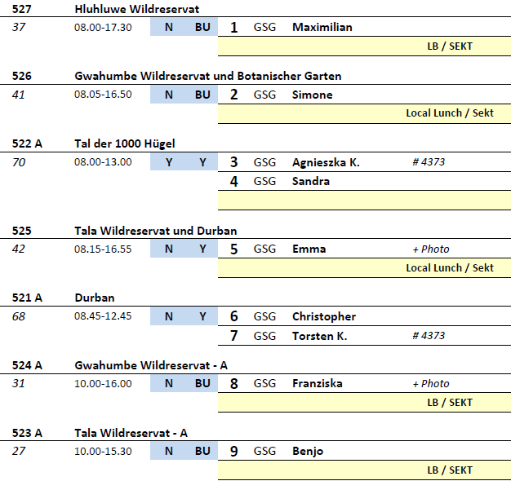

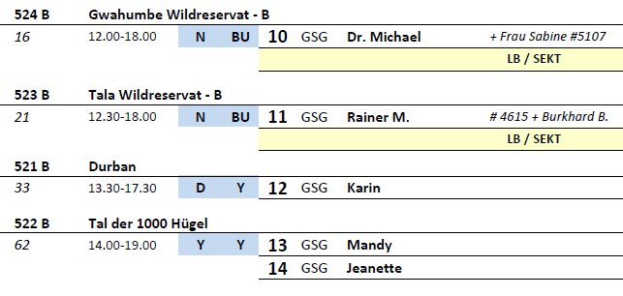

##### **Fr 04.03. East London / Südarika 13.00 – 20.00**

**East London | ca. 4 Std. | 79,00€**

East London wurde als Stützpunkt während der Xhosa-Kriege 1836 eingerichtet und liegt an der Mündung der Flüsse Buffalo und Nahoon in den Indischen Ozean. Ihr Wachstum verdankt die Stadt u.a. deutschen Siedlern, die sich um das historische Fort niederließen. Auf der Panoramafahrt gewinnen Sie einen Eindruck von einigen historischen Stätten der Stadt. Ihr erster Halt erfolgt am 19 m hohen Hood Point Leuchtturm (Fotostopp) Weiterfahrt zum Nahoon Point Schutzgebiet, das als eines der landschaftlich schönsten Küstenschutzgebiete des Landes bezeichnet wird. Darüber hinaus ist diese Landspitze auch von großer paläoanthroplogischer Bedeutung. Nach einem Fotostopp geht es zum German Settlers Memorial, das von Lippy Lipshitz gestaltet und 1961 enthüllt wurde. Dieses Denkmal, bestehend aus Granitfiguren von Vater, Mutter und Kind, ist "Den Deutschen Einwanderern" gewidmet. Fünf große Bronzetafeln geben Aufschluss über die Geschichte der deutschen Einwanderer (Fotostopp). Kurzer Fußweg zum "Heroes Park", der u.a. der Helden Südafrikas gedenkt. Fahrt zum East London Museum. Während Ihrer etwa einstündigen individuellen Besichtigung können Sie anhand der naturkundlichen und historischen Exponate über die Stadt und ihre Geschichte Wissenswertes erfahren. Zum Abschluss kurze Fahrt zum Rathaus, ein beeindruckendes Gebäude im viktorianischen Stil, 1899 fertiggestellt. Nach einem Fotostopp Rückfahrt zum Schiff.

Bitte beachten: Begrenzte Teilnehmerzahl.

* Bus 3: Fahrer und Guide kannten die Route nicht haben es aber mit Hilfe anderer Guides und Google wurden alle Punkte erreicht. Der Leuchtturm und das German Settlers Monument sind nicht wirklich sehenswert.
* Bus 2: East London Museum unerwartet schön und interessant, was auch viele Gäste so sahen

**Wanderung im Naturschutzgebiet | ca. 3 Std. | 119,00€**

Ein Ausflug für sportliche Gäste. Sie fahren zunächst etwa eine halbe Stunde mit dem Bus vom Hafen zum Nahoon Estuary Naturschutzgebiet. Ihre geführte Wanderung auf dem etwa 2 Kilometer langen Dassie Wanderweg beginnt an der Touristeninformation und führt Sie durch die Weiten des Nahoon Estuary Naturschutzgebietes. Während der ungefähr 1-stündigen Wanderung genießen Sie ein einzigartiges Landschaftsbild. Mit etwas Glück sehen Sie verschiedene Tiere, u.a. die Ducker, eine kleine Antilopenart. Der Weg führt Sie an den bekannten weißen Mangrovenbäumen mit ihren besonderen Bleistiftwurzeln vorbei und bringt Sie in die Bucht des Nahoon Flusses. Nach der Wanderung haben Sie die Möglichkeit, das Besucherzentrum kennenzulernen. Anschließend fahren Sie mit dem Bus zurück zum Hafen.

**Bitte beachten:** Für Gäste mit eingeschränkter Beweglichkeit nicht geeignet. Sehr begrenzte Teilnehmerzahl. Wenige Erklärungen während der Wanderung vom englischsprechenden Wanderguide.

* Bus 8: Knapp einstündiger gemütlicher Spaziergang und keine Wanderung! Das dortige Besucherzentrum ist umgewandelt in ein Education Center für Kinder; war auch geschlossen. Dann 10minütige Weiterfahrt zur Küste und dort knapp einstündiger Aufenthalt mit der Möglichkeit zu Spaziergängen Das dortige Café und Besucherzentrum war auch geschlossen. Gäste haben das Preis-Leitungsverhältnis des Ausflugs bemängelt.

**Khaya La Bantu | ca. 4 Std. | 129,00€**

Erleben Sie die Kultur der Xhosa im nahegelegenen Stammesdorf Khaya La Bantu. Ein Mitglied des Stammes Xhosa - führt Sie durch das Dorf und lässt Sie am täglichen Leben der Xhosa und deren traditionellen Riten teilhaben. Sie erhalten Einblicke in das Erbe der Xhosa, die stolz auf ihre Kultur sind. Auch die Friedensnobelpreisträger Nelson Mandela und Desmond Tutu gehören dem Stamm der Xhosa an. Nach einem Willkommenstanz der Kinder und Jugendlichen, die in der traditionellen Perlentracht zu rhythmischen Trommelklängen und Gesang zu Ehren der Besucher aufgeführt wird, werden Männer zur Bierverkostung und die Frauen zum Kochen eingeladen. Anschließend besuchen Sie verschiedene Hütten und können der Herstellung traditionellen Kunsthandwerks zuschauen mit Gelegenheit für Souvenireinkäufe. Danach Rückfahrt zum Schiff.

**Bitte beachten:** Sehr begrenzte Teilnehmerzahl.

* Ausflug wurde aufgrund der Erfahrungen der vorherigen Reise / nicht erreichte Mindestteilnehmerzahl abgesagt.

**Inkwenkwezi Naturreservat | ca. 4,5 Std. | 219,00€**

Etwa 45-minütige Busfahrt zum privaten Inkwenkwezi Naturreservat. Dort angekommen werden Sie mit einem Erfrischungsgetränk begrüßt. Anschließend steigen Sie in offene Safari-Geländewagen und unternehmen eine etwa zweistündige Pirschfahrt. Mit etwas Glück sehen Sie Löwen, Leoparden, Büffel, Nashörner, Giraffen, Zebras und Antilopen oder auch seltene Vogelarten wie Stanley Trappe, Knysna Loerie (Papageienart) und Eisvogel. Rückfahrt im Bus zum Schiff.

**Bitte beachten:** Für Gäste mit eingeschränkter Beweglichkeit/Rückenleiden nicht geeignet. Sehr begrenzte Teilnehmerzahl. Wenige Erklärungen während der Safari vom englischsprechenden Wildführer.

* Ausflugspreis wurde aufgrund der Erfahrungen der vorherigen Reise auf 119€ reduziert, Gäste wurden informiert.

**Mpongo Wildreservat | ca. 4 Std. | 129,00€**

Abfahrt vom Hafen mit dem Bus Richtung Mpongo Wildreservat. Dieses private Reservat bietet eine einzigartige Flora und Fauna auf insgesamt über 3.500 ha Land. Genießen Sie während Ihrer etwa 2-stündigen Pirschfahrt in offenen Safari-Gelände-Wagen dieses herrliche Naturschutzgebiet mit seinen sanften Hügeln und Flusstälern. Anschließend Rückfahrt im Bus nach East London.

**Bitte beachten:** Für Gäste mit eingeschränkter Beweglichkeit/Rückenleiden nicht geeignet. Sehr begrenzte Teilnehmerzahl. Wenige Erklärungen während der Safari vom englischsprechenden Wildführer.

* Ausflug nach Plan

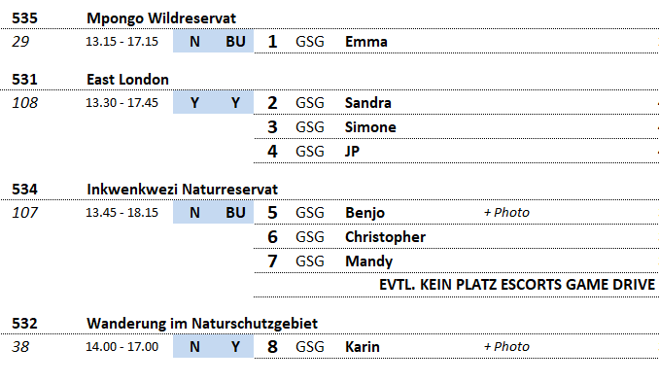

##### **Sa 04.03. Port Elizabeth / Südafrika 07.00 – 19.00 Uhr**

**Port Elizabeth I ca. 4 Std. | 39,00 €**

Während der Rundfahrt mit Fotostopps gewinnen Sie einen ersten Eindruck von den historischen und modernen Sehenswürdigkeiten dieser interessanten Küstenstadt. Sie durchfahren die Altstadt und machen den ersten Stopp am schönen Marktplatz mit seinen viktorianischen Bauwerken, u.a. dem historischen Bibliotheksgebäude und dem beeindruckenden Rathaus. Weiterfahrt zum Donkin Reserve, einem kleinen Park mit Stein-Pyramide und Leuchtturm. Nur wenige Fahrminuten entfernt befindet sich das Atheneum, ein Gebäude aus dem 19.Jh., danach erreichen Sie das Fort Frederick, das 1799 errichtet wurde. Sie fahren zum St. Georges Park und sehen das Bronzedenkmal "Horse Memorial", eines der bekanntesten Bauwerke der Stadt. Weiter geht es zum Nelson Mandela Bay-Stadion, das für fast 50.000 Zuschauer ausgelegt ist. Zum Abschluss fahren Sie zur Strandpromenade und haben Gelegenheit zum Spaziergang. Vor der Rückfahrt zum Schiff passieren Sie noch das Gelände der Nelson Mandela Universität.

* Bus 14: Der Guide konnte zwar sehr viel erzählen, man hatte aber das Gefühl, dass er eher sein eigenes Ding durchziehen möchte, statt sich mit mir und den anderen Ausflugsgruppen abzusprechen.
* Bus 12: Nachdem am Morgen die Zufahrt zum Stand noch gesperrt war, wurde erst alles andere gemacht und dann zum Abschluss nochmal zum Strand, wo die Sperrungen bzgl. Aufbau Ironman dann wieder weg waren. Somit alles gesehen!
* Bus 13: Guide fachlich und organisatorisch mittelprächtig

**Addo-Elefanten-Nationalpark I ca. 5 Std. | 79,00 €**

Vom Hafen etwas mehr als eine Stunde Busfahrt zum 1931 gegründeten Addo-Elefantenpark. Der Park wurde einst zum Schutz der letzten 11 lebenden Elefanten der Region gegründet, heute leben über 400 Dickhäuter im Addo-Park, die dichteste Elefantenpopulation weltweit. Während der etwa zweistündigen Busfahrt durch den Park haben Sie sicherlich die Gelegenheit, einige Dickhäuter an Wasserlöchern zu beobachten. Außerdem leben hier Büffel, einige Antilopenarten, Warzenschweine, Spitzmaulnashörner, Steppenzebras, Hyänen, Löwen und Leoparden, die Sie mit etwas Glück auch beobachten können. Nach der Pirschfahrt Rückfahrt zum Schiff.

Bitte beachten: Begrenzte Teilnehmerzahl.

* Ausflug nach Plan

**Addo-Elefanten-Nationalpark im Geländewagen I ca. 5 Std. | 129,00 €**

Vom Hafen etwas mehr als eine Stunde Busfahrt zum 1931 gegründeten Addo-Elefantenpark. Der Park wurde einst zum Schutz der letzten 11 lebenden Elefanten der Region gegründet, heute leben über 400 Dickhäuter im Addo-Park, die dichteste Elefantenpopulation weltweit. Im Park angekommen, steigen Sie in offene Safari-Geländewagen oder geländegängige Trucks um und unternehmen eine zweistündige Pirschfahrt durch den Nationalpark. Mit etwas Glück haben Sie Gelegenheit, einige Dickhäuter an Wasserlöchern zu beobachten. Außerdem leben hier Büffel, einige Antilopenarten, Warzenschweine, Spitzmaulnashörner, Steppenzebras, Hyänen, Löwen und Leoparden. Nach der Pirschfahrt Busfahrt zurück zum Schiff.

Bitte beachten: Für Gäste mit eingeschränkter Beweglichkeit oder Rückenleiden nicht geeignet. Sehr begrenzte Teilnehmerzahl. Wenige Erklärungen während der Safari vom englischsprechenden Wildführer.

* Bus 10: Durch die verspätete Abfahrt am Hafen und wartende, spätere Gruppen ging die eigentliche Pirschfahrt nur 1h35, dies hat bei einigen Gästen zu Unzufriedenheit geführt.
* Bus 18: Da Addo überbucht war, musste die Gruppe schon ca. 10 km vor den Reservats in die Jeeps steigen

**\*NEU*Pumba Game Reservat I ca. 8,5 Std. mit Essen | 189,00 €**

Sie fahren im Bus vom Hafen zum Pumba Wildreservat, welches Ihnen einen einzigartigen Einblick in die Safariwelt Afrikas bietet. Das Reservat ist die Heimat von Afrikas "Big Five" sowie seltenen weißen Löwen, Nilpferden, Hyänen, Geparden und 300 verschiedenen Vogelarten. Genießen Sie dieses Naturerlebnis während Ihrer etwa 2,5-stündigen Pirschfahrt in einem offenen geländegängigen Fahrzeug. Mittagessen unterwegs. Bustransfer zurück zum Schiff.

Bitte beachten: Für Gäste mit eingeschränkter Beweglichkeit/Rückenleiden nicht geeignet. Sehr begrenzte Teilnehmerzahl. Wenige Erklärungen während der Safari vom englischsprechenden Wildführer.

* Ausflug nach Plan.

**Bootsafari Algoa Bay I ca. 4,5 Std. | 209,00 €**

Kurzer Transfer zum Yachtclub, wo Ihre etwa 3,5 stündige Bootstour in die Algoa Bay startet. Zunächst erfolgt eine Hafenrundfahrt, dann verlassen Sie den Hafen und nehmen Kurs auf die Inseln St. Croix Island und Breton Island. Auf der St. Croix Island gibt es über 20.000 Brutpaare afrikanischer Pinguine, die damit die größte Brutkolonie Afrikas ist. Während der Fahrt haben Sie mit etwas Glück auch Gelegenheit, Große Tümmler, Delfine, verschiedene Walarten und mehrere Vogelarten zu beobachten. An Bord werden Erfrischungen und Snacks serviert. Danach kehren Sie wieder zurück zum Hafen von Port Elizabeth.

Bitte beachten: Sehr begrenzte Teilnehmerzahl.

* Ausflug nach Plan

**Bootsafari Algoa Bay I ca. 4,5 Std. | 209,00 €**

Kurzer Transfer zum Yachtclub, wo Ihre etwa 3,5 stündige Bootstour in die Algoa Bay startet. Zunächst erfolgt eine Hafenrundfahrt, dann verlassen Sie den Hafen und nehmen Kurs auf die Inseln St. Croix Island und Breton Island. Auf der St. Croix Island gibt es über 20.000 Brutpaare afrikanischer Pinguine, die damit die größte Brutkolonie Afrikas ist. Während der Fahrt haben Sie mit etwas Glück auch Gelegenheit, Große Tümmler, Delfine, verschiedene Walarten und mehrere Vogelarten zu beobachten. An Bord werden Erfrischungen und Snacks serviert. Danach kehren Sie wieder zurück zum Hafen von Port Elizabeth.

Bitte beachten: Sehr begrenzte Teilnehmerzahl.

* Bus 1: Guide Rainer war mäßig bis schlecht – nicht so relevant, da nur 15 Min. Bustransfer – dazu ganz gute Bootguides von der Bootsfirma. Fahrzeiten etwas kürzer, je ca. 15 Minuten – Bootsfahrt 3,20 Std. Bei den Booten handelte es sich um kleine Boote mit Außenborder, durchaus teils hartes Aufschlagen auf dem Wasser. Pinguin-Sicht nur spärlich, dafür Basstölpel und Delphine in Massen, dazu einige Wale.

**Lalibela Wildreservat I ca. 7,5 Std. | 209,00 €**

Sie fahren ca. 1,25 Std. im komfortablen Bus zum Lalibela Wildreservat. Nach einer kurzen Begrüßung starten Sie zu Ihrer ca. 2,5-stündigen Pirschfahrt im offenen Geländewagen, während der Sie mit etwas Glück sogar die "Big Five" (Löwe, Elefant, Nashorn, Büffel und Leopard) beobachten können. Die weiten Grasflächen dieses Reservats eignen sich besonders gut zur Beobachtung von Tierherden. Nach diesen Eindrücken nehmen Sie Ihr Mittagessen in Buffetform in einer Lodge ein. Danach können Sie sich frisch machen, bevor am frühen Nachmittag die Rückfahrt zum Schiff erfolgt.

Bitte beachten: Für Gäste mit eingeschränkter Beweglichkeit und/oder Rückenleiden nicht geeignet. Sehr begrenzte Teilnehmerzahl. Sonnenschutz nicht vergessen.

* Da Wildreservat nicht ausreichend Kapazität für alle Vorausbucher bieten konnte, wurde auf Kwantu Wildreservat umgebucht. Dauer 9 h / Preis 169 €

**Kariega Wildreservat I ca. 9 Std. | 229,00 €**

Sie fahren fast 2 Stunden im komfortablen Bus zum Kariega Wildreservat. Nach einer kurzen Begrüßung beginnt Ihre ca. 3-stündigen Pirschfahrt im offenen Geländewagen, während der Sie die unberührte südafrikanische Wildnis mit eindrucksvoller Flora und Fauna erleben. Sie beobachten die reiche Tierwelt, mit etwas Glück sogar die "Big Five" (Löwe, Elefant, Nashorn, Büffel und Leopard). Nach diesen Eindrücken nehmen Sie Ihr Mittagessen in Buffetform in einer Lodge ein. Danach haben Sie ein wenig Zeit zur Verfügung, um sich in der Lodge umzusehen und sich frisch zu machen, bevor Sie dann am Nachmittag zurück zum Schiff fahren.

Bitte beachten: Für Gäste mit eingeschränkter Beweglichkeit und/oder Rückenleiden nicht geeignet. Sehr begrenzte Teilnehmerzahl. Sonnenschutz nicht vergessen.

* Bus 8 Nur 2 Stunden Game Drive, da die Ranger uns zu um 10 Uhr erwartet haben und wir durch die Lotsenverspätung erst um 11 Uhr dort waren. Gäste haben es nach dem Mittagessen aber nicht mehr angesprochen, dass wir erst 2 Stunden gefahren sind. Wir haben es daher auch nicht mehr thematisiert und stattdessen noch eine Citytour von ca. 1 Stunde gemacht. Die meisten Gäste sind an den drei kurzen Fotostopps (Stadion, Pyramide/Leuchtturm und Promenade) ausgestiegen. Gäste waren trotz der gekürzten Tour zufrieden.

**\*NEU*Kwantu Reservat I ca. 9,5 Std. mit Essen | 169,00 €**

Embark luxury coaches to Kwantu Game Reserve, located approximately 1hour, 10 minutes from the harbour. A short orientation will be conducted and then you will be guided by informative, professional rangers through the reserve in open Land Rovers. Here you can return to nature and explore the abundant wildlife, the diverse vegetation and the dramatic landscape of the Eastern Cape.

At Kwantu, the white rhino, monarchs of the African bush, roam the plains as freely as they did hundred of years ago. Delight in the entertaining squabbles and games of the playful Vervet monkeys or Chacma baboons, the original comedians of the wild! Indulge your fascination as you stumble upon a family of warthog, digging for roots or speeding across the lains with their trademark “tails held high”. You’ll be awestruck by the zebra, giraffe, wildebeest and many of the common and rare antelope who have roamed these plains for centuries. From the delicate solitary Blue duiker, to the towering kudu bull.

After the 3-hour game drive lunch will be served in the restaurant area.

* Bus 7: Es gab für die Busse 6 &7 nur einen deutschsprachigen Guide, der auf der Hinfahrt nach der Hälfte der Zeit den Bus gewechselt hat.

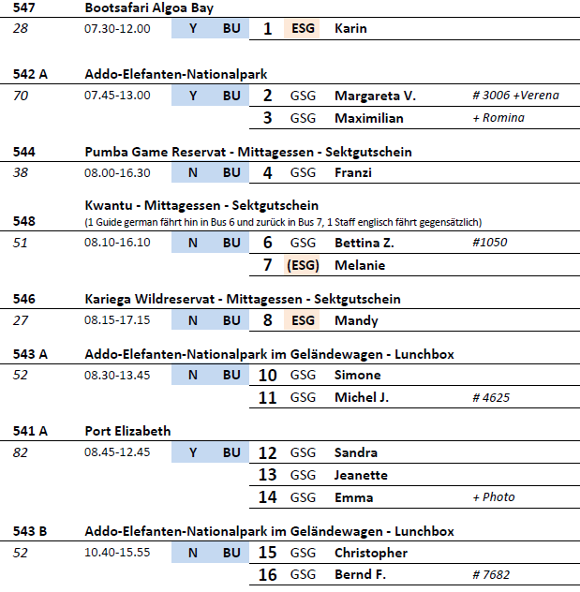

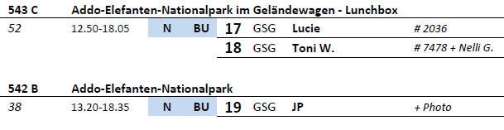

##### **Mi 08.03. Walfischbai / Namibia 07.00 – 20.00Uhr**

**Swakopmund I ca. 4 Std. | 65,00 €**

Mit einfachen Bussen fahren Sie entlang der Küste. Weiterfahrt nach Swakopmund, einst wichtigster Hafen für deutsche Einwanderer. Der Hafen wurde künstlich angelegt, um neben dem britisch kontrollierten Walfischbai einen deutschen Seezugang zu schaffen. Bald jedoch versandete der Hafen, so dass 1909 eine hölzerne Pier gebaut werden musste. Nach dem Ersten Weltkrieg entwickelte sich Swakopmund zu einem beliebten Urlaubsort. Während Ihrer Rundfahrt sehen Sie das alte Amtsgericht, den 1903 erbauten Leuchtturm und das wohl meistbesuchte Wahrzeichen Swakopmunds, das Woermann Haus, das 1894 für den Hamburger Spediteur Woermann und dessen Handelsgesellschaft erbaut wurde. Etwas Freizeit für einen Bummel. Anschließend passieren Sie den Stadtteil Mondesa, ursprünglich ein Township, bewohnt von Angehörigen der Stämme Ovambo, Namas und Herero. Rückfahrt zum Hafen.

* Bus 6: Wir waren etwas schneller vor Ort, daher gab es noch mehr Freizeit am Ende. Einige Gebis waren nicht begeistert vor Ort 1 Std 45 min Freizeit zum Bummeln zu haben, da sie früh gebucht hatten und keine Informationen zum Ablauf gesehen / gehört hatten. Im Heft steht nur kurzer Bummel. Tatsächlich fände ich 1-2 Stopps vorher zum Fotografieren (an der Pier) nur fair damit man in der Freizeit nicht alles abrennen muss.
* Bus 5: Weitestgehend gemäß Plan. Fahrzeiten etwas kürzer als angegeben, dafür etwas mehr Freizeit gegeben.

**Bootstour Walfischbai I ca. 3 Std. | 79,00 €**

Kurzer Bustransfer zum Jachthafen und Umstieg in einen Katamaran. Während einer ausführlichen Hafenrundfahrt passieren Sie Fischfabriken und erhalten interessante Informationen über die Abläufe dieses wichtigen Wirtschaftszweigs Namibias. Dann fahren Sie hinaus auf den Atlantik auf der Suche nach Kap-Pelzrobben und Delphinen, die gerne nah am Boot mitschwimmen und ihre Schwimmkünste vorführen. Unterwegs kosten Sie frische Austern mit Sekt/Erfrischungsgetränk.

Bitte beachten: Mitnahme von Sonnenschutz, leichter Jacke und Kopfbedeckung empfohlen. Sehr begrenzte Teilnehmerzahl. Auf dem Boot wenige Erklärungen in englischer Sprache.

* Ausflug nach Plan

**Die Wüste lebt I ca. 4 Std. | 119,00 €**

In geländegängigen Fahrzeugen starten Sie Ihre Wüstensafari. Allein die lange Fahrt durch die Dünen ist ein unvergessliches Erlebnis. Ein erfahrener Reiseleiter folgt den Spuren der Wüstenbewohner, und mit etwas Glück sehen Sie Seitenwinderschlangen, Namibgeckos, Wüstenchamäleons, Glattechsen, Sandtaucher Eidechsen, Skorpione usw. Sie erfahren Wissenswertes über die Wüstenpflanzen, Insekten und Mineralien. Anschließend Rückkehr zum Schiff.

Bitte beachten: Für Gäste mit eingeschränkter Beweglichkeit/Rückenleiden nicht geeignet. Sehr begrenzte Teilnehmerzahl. Festes Schuhwerk, Sonnenschutz und Kopfbedeckung empfohlen. Erklärungen während der Stopps vom englischsprachigen Wildführer. Ein Wildführer für mehrere Fahrzeuge.

* Bus 11: Alles in Ordnung. Einstieg in die Jeeps sehr hoch, absolut nicht für Gäste mit eingeschränkter Beweglichkeit geeignet.

**Geländewagenfahrt nach Sandwich Harbour I ca. 4 Std. | 179,00 €**

Sie lassen Walfischbai mit Ihrem Geländewagen hinter sich und fahren in Richtung des Unterlaufs des Kuiseb Deltas. Dieses einzigartige Ökosystem ist mit vielen Sehenswürdigkeiten gespickt. Sie sehen herrliche Dünen, entdecken 450 Jahre alte Tierspuren und spüren Hinweise auf die Topnaar auf, eine einheimische namibische Gemeinschaft, deren Überleben überwiegend von der Nara Frucht abhängig war. Anschließend fahren Sie Richtung Süden, nach Sandwich Harbour. Dieser Name bezeichnet zum einen den ehemaligen Hafen an der namibischen Südatlantikküste wie auch die Bucht selbst. Zahlreiche Tierarten sind in dieser Region beheimatet. Nach dem leichten Mittagessen unternehmen Sie noch einen kurzen Abstecher in die Dünen, bevor Sie zum Schiff zurückfahren.

Bitte beachten: Für Gäste mit eingeschränkter Beweglichkeit und/oder Rückenleiden nicht geeignet. Sehr begrenzte Teilnehmerzahl. Wenige Erklärungen während der Safari vom englischsprachigen Reiseleiter.

* Bus 4: Für einige Gäste war der Komfort bei einer Jeep-Belegung von 4 Personen nicht groß genug.

**Meeres- und Wüstenabenteuer I ca. 7 Std. mit Snacks | 249,00 €**

Fahrt zur Anlegestelle Ihres Katamarans, mit dem Sie zu Ihrer Meeressafari starten, auf der Suche nach Walen, Delphinen, Robben, Schildkröten und Mondfischen. Sie passieren Austernfarmen und erfahren mehr über ihre Kultivierung. Sie fahren entlang der sandigen Nehrung Pelican Point und werfen einen Blick auf ihren Leuchtturm. Mit etwas Glück können Sie an den Stränden Südafrikanische Seebären beobachten, die je nach Saison zu Tausenden hier zu finden sind. Zwischen Juli und November werden in dieser Region häufig größere Säugetiere wie Südkaper (Walart), Buckel-, Grau- und Zwergwale gesichtet. Große Tümmler, Heaviside-Delfine, Schwarzdelfine, Mondfische und Lederschildkröten sind hier regelmäßig zu sehen. Sie passieren interessante Schiffe und Bohrinseln, während Ihnen an Bord frische Austern mit Sekt, Snacks und Getränke serviert werden. Nach der dreistündigen Katamaranfahrt erwartet Sie eine Tour im Geländewagen in die Sandwich Harbour Region, die zum Namib Naukluft Park gehört. Der ehemalige Hafen wurde 1486 gegründet, im 19.Jh. war er ein Fischereihafen, heute ist er versandet. Anziehungspunkt für Besucher ist vor allem die gleichnamige Lagune, in der sich zahllose Flamingos tummeln. Abhängig von den Gezeiten und dem Wellengang fahren Sie entlang der Küste, einem der reichsten und einzigartigsten Feuchtgebiete Südafrikas. Alternativ wird die Fahrt über die Dünen genommen (mit Aussichtspunkten). Unterwegs wird ein Erfrischungsstopp eingelegt. Während der Rückfahrt erfahren Sie mehr über die typische Fauna und Flora der Region. Mit etwas Glück können Sie auch das ein oder andere Wüstentier beobachten, das sich den schwierigen Bedingungen bestens angepasst hat. Danach erfolgt die Rückkehr zum Schiff.

Bitte beachten: Für Gäste mit eingeschränkter Beweglichkeit/Rückenleiden nicht geeignet. Sehr begrenzte Teilnehmerzahl. Festes bequemes Schuhwerk und wärmende Jacke empfohlen.

* Bus 2: Die Jeeps sollten mit 4 Personen besetzt werden, was zu einigen Diskussionen geführt hat, da der Platz sehr begrenzt war.

**Sossusvlei-Rundflug I ca. 3,5 Std. | 749,00 €**

Bustransfer ca. 45 Minuten zum Flughafen. Während des anschließenden etwa zweistündigen Rundfluges mit einer kleinen Propellermaschine fliegen Sie zuerst über die Namib-Wüste bis zum trockenen Kuiseb-Flussbett, der natürlichen Grenze des Dünenmeeres, weiter über faszinierende Dünenlandschaften mit wechselnden Farbschattierungen und Formationen bis nach Sossusvlei, einer weißen Lehmpfanne. Hier beeindrucken neben der beträchtlichen Höhe der Dünen die weißen Ausläufer zwischen den roten Sanddünen. Rückflug entlang der Küste mit der Chance, noch gut erhaltene Schiffswracks oder Robbenkolonien aus der Luft zu beobachten.

Bitte beachten: Sehr begrenzte Teilnehmerzahl. Wenige Informationen unterwegs in englischer Sprache. 4-Sitzer Flugzeug. Die Sitzplatzvergabe erfolgt durch den Piloten vor Ort. Durchführung wetterabhängig.

* Ausflug nach Plan

**Transfer Swakopmund I 39,00 €**

An Bord angeboten VM/NM und über Mittag.

* Ausflug nach Plan

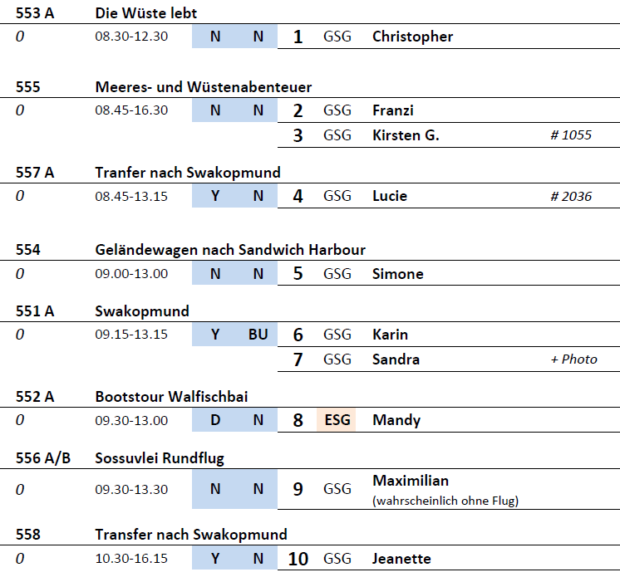

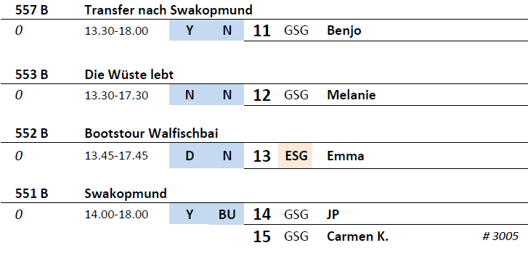

##### **Sa. 11.03. Luanda / Angola 08.00 – 18.00 Uhr**

**Luanda auf einen Blick I ca. 2 Std. | 89,00 €**

Diese Tour vermittelt einen ersten Eindruck der Hauptstadt Angolas. Angola stand bis November 1975 unter Kolonialherrschaft. Nach seiner Unabhängigkeit begann der Konflikt zwischen zwei angolanischen Fraktionen, der erst 2002 nach 27 Jahren beigelegt werden konnte und mehr als 500.000 Menschen das Leben kostete. Dieser Bürgerkrieg war einer der längsten bewaffneten Konflikte des Kalten Krieges, in den ebenfalls kubanische wie auch südafrikanische Streitkräfte involviert waren. Heute erlebt Luanda dank riesiger Bodenschätze an Öl und Diamanten eine Renaissance besonderen Ausmaßes. Ihre Fahrt führt Sie an der Marginal Bay entlang, durch das Wirtschaftszentrum der Stadt bis zur kleinen schönen Kirche Igreje de Senhora de Nazaré (Fotostopp). Weiter geht es zum 1576 erbauten Fort San Miguel, das den Hafen und die Stadt vor französischen, spanischen sowie niederländischen Angriffen schützen sollte (Außenbesichtigung). Danach geht es zur Ilha de Luanda, einer schmalen Nehrung, die sich über eine Länge von 9 km erstreckt und zwischen dem Atlantischen Ozean und der Bucht von Luanda gelegen ist. Sie fahren weiter zum einzigartigen Agostinho-Neto-Mausoleum mit dem riesigen Obelisken (Fotostopp), bevor Sie zum Schiff zurückkehren.

Bitte beachten: Begrenzte Teilnehmerzahl.

* Bus 6: Erfreulicherweise konnte das Mausoleum von innen besucht werden, was ja gar nicht geplant war.
* Bus 13: Im Vergleich zur Tour am Morgen konnte das Mausoleum nicht mehr von innen besichtigt werden, da es um 13:00 schloss und wir um 13:10 vor dem Tor standen. Innenbesichtigung war allerdings auch nicht Bestandteil der Tour! Trotzdem hätte es mit besserer Kommunikation der Agentur vermieden werden können. Der RL hatte keinerlei Vorkenntnisse und wurde von mir befragt und mit Infos versorgt. Gemeinsam haben wir die Tour dann geleitet. Im Bus war kein Mikrofon, aber kleinerer Bus und die Gäste haben uns gut gehört.
* Bus 5: Der Guide sprach zwar deutsch, leider war er nicht vorbereitet und hat eigentlich gar nichts erzählt. Er sagte, die Agentur hätte ihm gesagt, er muss nur begleiten, nichts erzählen. Ich habe dann mit den Übersetzungshilfen die wichtigsten Infos an die Gäste weitergegeben – Alle Gäste waren aber am Ende ganz glücklich.

**Stadtrundfahrt Luanda I ca. 3 Std. | 109,00 €**

Sie fahren mit einfachen Bussen durch die angolanische Metropole, die im Jahr 1575 während der portugiesischen Kolonisation gegründet wurde. Ihren heutigen Reichtum verdankt die Hauptstadt Angolas u.a. Öl und Diamanten. Für Ausländer ist Luanda die Stadt mit den höchsten Lebenshaltungskosten weltweit. Sie fahren entlang der Marginal Bay, passieren das Wirtschaftsviertel sowie die kleine koloniale Kirche 'Igreja de Nossa Senhora da Nazaré. Weiterfahrt zur gotischen Kirche von Los Remedios, die 1719 zunächst als Kapelle erbaut und 1798 neu errichtet wurde (Fotostopp). Nach einem kurzen Besuch des Angolanischen Nationalmuseums für Anthropologie geht es zum Fort San Miguel, das 1576 erbaut wurde, um den Hafen bzw. die Stadt vor dem Angriff französischer, spanischer und niederländischer Armeen zu schützen (1641 wurde Luanda von den Niederländern eingenommen). Weiterfahrt zum Mausoleum des ersten Präsidenten Angolas, Agostino Neto. Nach einer Fotopause fahren Sie weiter zur "Cidade Alta" (Oberstadt, neuer Stadtteil), ein vornehmes Villenviertel mit pinkfarbenen Kolonialhäusern, dem Präsidentenpalast und einigen Ministerien. Hier sehen Sie auch die katholische Kirche "Igreja de Jesus", in der die angolanische High Society heiratet. Fahrt zur Baixa (Unterstadt, die alte Stadt) mit den Parlamentsgebäuden. Auf dem Rückweg zum Hafen kommen Sie am Gebäude der Angolanischen Nationalbank vorbei, einem großartigen Beispiel kolonialer Architektur.

Bitte beachten: Für Gäste mit eingeschränkter Beweglichkeit nicht geeignet. Begrenzte Teilnehmerzahl.

* Bus 7: Am Iron Palace kann man wieder einen Fotostopp machen. Das Haus wurde renoviert und man kann sogar reingehen.
* Bus 8: Fahrt im Konvoi mit fünf Minibussen und begleitet von Motorrad-Eskorte und Ambulanz. Mikro und A/C gut, Guide ok zwar kein offizieller Reiseleiter aber hat einiges erzählt.

**Luanda mit Marktbesuch I ca. 5 Std. | 139,00 €**

Zunächst fahren Sie zum Fort San Miguel, das 1576 erbaut wurde, um den Hafen bzw. die Stadt vor dem Angriff französischer, spanischer und niederländischer Armeen zu schützen (1641 wurde Luanda allerdings von den Niederländern eingenommen). Nach der Besichtigung Weiterfahrt zum Mausoleum des ersten Präsidenten Angolas, Agostino Neto, der 1979 gestorben ist. Danach Fahrt zur Cidade Alta, der Oberstadt, wo Sie über den Benfica-Markt bummeln und das bunte Treiben erleben können. Es werden Holzmasken, Schnitzereien, Schmuck u.v.m. feilgeboten. Nur wenige Gehminuten entfernt kann darüber hinaus das Sklavenmuseum besucht werden. Danach Rückfahrt zum Schiff.

Bitte beachten: Für Gäste mit eingeschränkter Beweglichkeit nicht geeignet. Begrenzte Teilnehmerzahl.

* Bus 1: Im Bus gab es kein Mikrofon sondern nur ein Headset welches allerdings nicht bis ganz nach hinten funktioniert hat. Ich habe die Infos dann immer zweimal gegeben, einmal vorne im Bus und einmal hinten. Der Markt war in Ordnung, allerdings nicht sonderlich authentisch und wie man sich einen typisch afrikanischen Markt vorstellt. Alle Gäste haben vom Guide umgerechnet 14 Euro in angolischer Landeswährung bekommen um dieses auf dem Markt auszugeben.
* Bus 3: Guide hat nicht besonders viel erzählt, viel auf die Übersetzungshilfen zurückgegriffen

**Rundfahrt Luanda und Baden I ca. 4 Std. | 139,00 €**

Sie fahren mit einfachen Bussen durch die angolanische Metropole, die ihren Reichtum u.a. Öl und Diamanten verdankt, passieren das Wirtschaftsviertel an der Marginal Bay und sehen das 1576 erbaute Fort São Miguel (Fotostopp). Weiterfahrt zur Ilha de Luanda, eine schmalen Nehrung von ca. 9 km Länge, zwischen dem Atlantischen Ozean und der Bucht von Luanda gelegen. Hier genießen Sie einen erholsamen Badeaufenthalt am Strand (Aufenthalt ca. 2 Std., Erfrischungsgetränk inklusive). Auf der Rückfahrt zum Schiff fahren Sie noch am Gebäude der Angolanischen Nationalbank vorbei, einem eindrucksvollem Beispiel kolonialer Architektur.

Bitte beachten: Für Gäste mit eingeschränkter Beweglichkeit nicht geeignet. Begrenzte Teilnehmerzahl. Handtuch, Sonnenschutz und Badesachen nicht vergessen.

* Ausflug nach Plan

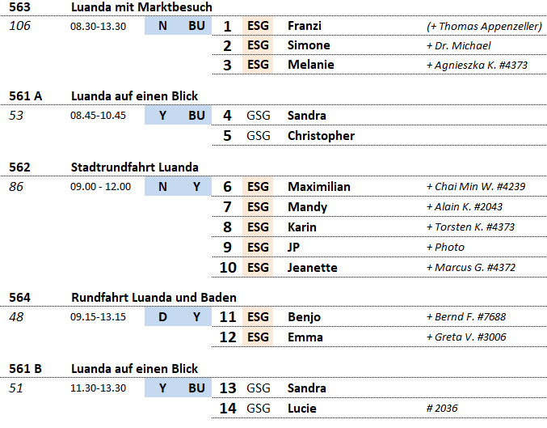

##### **So. 19.03. Banjul / Gambia 08.00 – 23.00 Uhr**

**Strandtransfer I ca. 4,5 Std. | 59,00 €**

Etwa 30-minütiger Bustransfer zum 16 km entfernten Strand in Kotu. Genießen Sie den Aufenthalt am Strand oder am Swimmingpool eines Hotels. Rückfahrt zum Schiff.

Bitte beachten: Begrenzte Teilnehmerzahl. Sonnenschirme und Sonnenliegen begrenzt vorhanden (gegen Gebühr). Badesachen, Sonnenschutz und Handtuch nicht vergessen.

* Bus 10: 45 min. Fahrt, 1 Getränk im Hotel pro Person inkl. (Wasser, Softgetränk oder Bier), Hotel sehr gepflegt und schön, evtl. auch mal für ein Vor- oder Nachprogramm interessant?!, Pool und Poolliegen konnten genutzt werden, Wellen relativ hoch, aber schöner Strand. Name des Hotels: African Princess Beach Hotel

**Banjul I ca. 4,5 Std. | 59,00 €**

Zunächst fahren Sie in das Fischerdorf Bakau und sehen im geschäftigen Hafen, wie der Tagesfang entladen und von den Marktfrauen für den Verkauf vorbereitet wird. Weiterfahrt nach Serekunda, größte Stadt des Landes. Hier besichtigen Sie eine Batikfabrik und erfahren Wissenswertes über die Färbetechnik. Zurück in Banjul, der Hauptstadt Gambias, besuchen Sie das Nationalmuseum und erhalten Einblicke in Kultur und Tradition, Bräuche und die Geschichte des Landes. Anschließend fahren Sie zum 35 m hohen Triumphbogen "Arch 22". Das Wahrzeichen Gambias wurde im Gedenken an den Militärputsch vom 22.07.1994 errichtet. Von oben bietet sich ein Panoramablick über die quirlige Stadt. Nach einem Bummel über den St. Albert Markt mit seinem breitgefächerten Angebot an Kleidung, Kunsthandwerk, Lebensmitteln und typisch afrikanischen Souvenirs fahren Sie zurück zum Schiff.

Bitte beachten: Für Gäste mit eingeschränkter Beweglichkeit nicht geeignet. Begrenzte Teilnehmerzahl.

* Ausflug nach Plan

**Rundfahrt im Geländewagen I ca. 9 Std. mit Essen | 105,00 €**

In umgerüsteten Mehrpersonen-Armee-Geländewagen (ca. 22 Plätze pro Wagen) erkunden Sie den Süden Gambias. Zunächst fahren Sie in das Dorf Sukuta und besuchen den täglichen Fisch- und Gemüsemarkt. Weiterfahrt nach Yuna zu "Onkel Johns Palmwein-Zapferei", wo Sie sehen, wie aus gezapftem Palmsaft der hochprozentige "Zum Zum" hergestellt wird, dessen Alkoholgehalt bis zu 38% beträgt. Sie haben Gelegenheit, diesen "Dschungelsaft" zu verkosten, bevor Sie durch Buschland und an Dörfern vorbei nach Sanyang fahren und der Dorfschule einen Besuch abstatten. Nach dem Mittagessen in einer typischen Strandhütte fahren Sie zum Tanje Dorfmuseum mit Exponaten zu Naturgeschichte und kulturellen Traditionen Gambias. Nach dem Besuch des Fischerdorfes Tanje fahren Sie zurück zum Schiff.

Bitte beachten: Für Gäste mit Rückenleiden oder eingeschränkter Beweglichkeit nicht geeignet. Begrenzte Teilnehmerzahl. Nur für sportliche Gäste zu empfehlen. Die Wagen sind nicht klimatisiert und die Straßen und Wege größtenteils uneben.

* Bus 12: Kurz nach dem Marktbesuch wurde Frau Bartsch (#7698) von einer Flasche abgeworfen und über dem linken Auge getroffen. Sie wollte den Ausflug beenden und das ging auch gut. Bei Ankunft am Schiff war sie direkt im Hospital. Ich rechne nicht damit, dass sie sich deshalb beschweren wird.

**Mit Pirogen durch die Mangroven I ca. 8 Std. mit Essen | 95,00 €**

Der Ausflug startet am Hafen von Banjul in lokalen ca. 18 m langen Pirogen, mit denen Sie gemütlich flussaufwärts durch die Mangroven und Seitenarme des Gambia-Flusses fahren. Sie passieren reizvolle Landschaften und beobachten die reiche Flora und Fauna. Sie kehren zum Mittagessen ein und haben anschließend die Möglichkeit zum Schwimmen oder Sonnenbaden. Nach einem Nachmittagstee Rückfahrt zum Schiff.

Bitte beachten: Für Gäste mit eingeschränkter Beweglichkeit nicht geeignet. Begrenzte Teilnehmerzahl. Badesachen/Sonnenschutz nicht vergessen. Badesachen unter der Bekleidung tragen.

* Bus 13: Busse schlecht (Fenster dreckig, sitze teils nass und Klimanlage sorgt für kleine Dusche auf manchen Plätzen), Mikro mäßig mir Aussetzern, Deutsch vom Guide halbwegs ok. Boote rustikal aber ok. Unterschiedliche Sitzmöglichkeiten von Holzbank bis Liegestuhl bis Plastikstuhl. Programm gemäß Plan, ein Softdrink/Wasser inklusive, ebenso ein Glas Wein beim Essen. Weitere Softdrinks 3 Dollar, Wasser 4 und Bier 5 Dollar
* Bus 15: Die Ausflugsdauer ist entgegen der Beschreibung nur 6 STUNDEN und keine 8 Stunden! Gruppe wurde für den Transfer zum Boot auf die Busse 13 und 14 aufgeteilt was zu etwas Verwirrung geführt hat. Das Boot war in Ordnung, die Toilette war sehr einfach und es musste mit einem Eimer nachgespült werden.

**Makasutu I ca. 9 Std. mit Essen | 99,00 €**

Über Serekunda, Lamin und Brikama gelangen Sie in den Makasutu-Palmenwald, der sich entlang eines Seitenarmes des Gambia-Flusses erstreckt. Die unterschiedlichen Ökosysteme der Region sind Heimat seltener Vogel- und anderer Tierarten. Neben der Gelegenheit zu geführten Waldspaziergängen, Tierbeobachtungen oder der Fahrt mit einem Einbaum bietet Makasutu einen Einblick in das Leben der "Buschleute". Fischerei, Austernsammeln in den Mangroven, Töpferei oder Schnitzkunst bestimmen den Alltag. Afrikanisches Mittagessen zwischendurch mit Folkloredarbietung.

Bitte beachten: Für Gäste mit eingeschränkter Beweglichkeit/Rückenleiden nicht geeignet. Begrenzte Teilnehmerzahl. Die Durchführung erfolgt in offenen Geländewagen. Ein Ausflug nur für sportliche Gäste.

* Bus 9: Walk to central place 15 min / Walk back to trucks 15 min … quasi nicht vorhanden bzw. nur 1 min. ACHTUNG Soft DRIKS zum MITTAG NICHT INCLUSIVE und keine Kreditkarten Zahlung vor Ort möglich! Schöner Ausflug aber vom Ablauf sehr „Afrikanisch“ und gute Organisierung vor Ort durch Escort gefragt!

**„Roots“ per Bus und Boot I ca. 9 Std. mit Essen | 119,00 €**

An Bord eines Ausflugsschiffes passieren Sie die "Hundeinsel", bevor Sie in Albreda an Land gehen. Albreda war zur Zeit der Sklaverei ein französischer Handelsposten. Sie besuchen das Sklaverei-Museum. Weiter geht es nach Juffureh, ein aus Wellblechhütten erbautes Dorf, das durch die Verfilmung des Romans Roots (" Wurzeln") von Alex Haley bekannt geworden ist. Anschließend fahren Sie zur Sklaveninsel Kunta Kinteh, die in die Liste des UNESCO-Kulturerbes aufgenommen wurde und an den westafrikanischen Sklavenhandel erinnert. Nach einem Rundgang Rückfahrt mit dem Ausflugsboot nach Banjul. Mittagessen unterwegs in einem Restaurant.

Bitte beachten: Für Gäste mit eingeschränkter Beweglichkeit nicht geeignet. Begrenzte Teilnehmerzahl.

* Bus 6: Bitte unbedingt Ausflugsbeschreibung ändern! Das „Ausflugsschiff“ ist kein Ausflugsboot sondern die lokale öffentliche Fähre mit vielen Einheimischen und VIEL Gedränge! Hundeinsel wird nicht passiert! Sehr viel Zeit des Ausflugs wird mit dem warten auf die öffentliche Fähre verbracht. Der „eigentliche“ Ausflug hat kein Highlight, sowohl das Sklavenmuseum (ein Raum), als auch die Sklaveninsel Kunta Kinteh sind sehr klein und überschaubar. Meiner Meinung nach den langen, mühsamen Weg dort hin nicht wert. Die Meinung der Gäste war sehr stark geteilt. Einige fanden das Treiben auf der Fähre und die Fahrt mit den traditionellen Booten abenteuerlich und interessant. Einige empfanden den Ausflug auch als sehr schlecht. Absolut nicht geeignet für Gäste mit eingeschränkter Beweglichkeit. 5 Gäste haben es nicht geschafft in das Boot zu steigen. Auch auf der Fähre viele Stufen und Gedränge. Das Essen war sehr einfach gehalten aber in Ordnung.

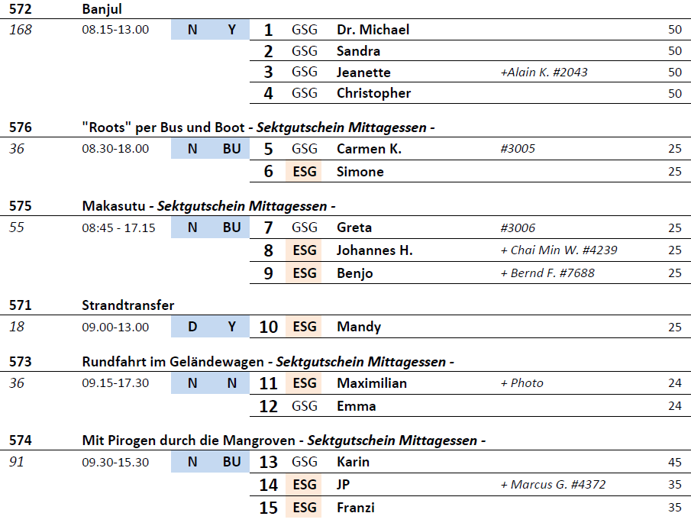

##### **Di 21.03. Dakar/Senegal - 20:00 Uhr**

**Dakar I ca. 5 Std. | 39,00 €**

Sie fahren vom Hafen zunächst in das ursprüngliche Zentrum der Stadt, das von Gebäuden aus der Kolonialzeit geprägt ist, wie z.B. dem Rathaus und dem alten Bahnhof. Anschließend entdecken Sie den modernen Teil der Stadt mit dem Place de l'Independence. Sie passieren verschiedene Ministerien, den Präsidentenpalast, die Kathedrale, die Große Moschee und die Universität. Fotostopps unterwegs. Im Dorf Soumbedioune, auf einer Landzunge im Westen der Stadt, besuchen Sie ein Kunsthandwerkszentrum mit afrikanischen Souvenirs. Nach einer kleinen Erfrischung Rückfahrt zum Hafen.

* Bus 2: Ausflug ca. 50 min. kürzer, das der ganze Bus rechtzeitig zum Essen und Kofferpacken wieder am Schiff sein wollte
* Bus 9: Scheiben sehr dreckig und somit nicht möglich zu fotografieren!
* Bus 10: Hose zerrissen an Rücksitzlehne. Gast will sich melden damit Bordnäherei das Loch näht. Viele Gäste haben sich über den Guide beschwert!

**Insel Gorée I ca. 3,5 Std. | 49,00 €**

Nach etwa 30-minütiger Fahrt mit der Fähre erreichen Sie die vorgelagerte Insel Gorée, seit 1978 in die Liste des UNESCO-Weltkulturerbes aufgenommen. Die Insel wurde 1444 vom Portugiesen Bartolomeu Diaz entdeckt, erlebte Streitigkeiten zwischen Engländern, Holländern und Franzosen, den Goldschmuggel und später den Sklavenhandel. Während des Besuchs auf Gorée sehen Sie die Sklavenunterkünfte sowie die alten Befestigungsanlagen. Nach einer kleinen Erfrischung Rückfahrt zum Hafen.

**Bitte beachten:** Für Gäste mit eingeschränkter Beweglichkeit nicht geeignet.

* Bus 8: Ausflugsbeginn um 9Uhr, Fähre fährt jedoch erst um 10 Uhr, Ankunft auf Goree 10:30Uhr, Treffpunkt bereits um 11:45Uhr für die Fähre zurück um 12:00Uhr, Für das Sklavenhaus, Historisches Museum und das Getränk auf der Insel sehr wenig Zeit, Gäste hätten sich auch etwas Freizeit gewünscht um über den Markt zu laufen. Schöne Insel, mehr Zeit für den Ausflug einplanen.

**Joal und Fadiouth I ca. 9 Std. mit Essen | 69,00 €**

Etwa 1,5-stündige Busfahrt in Richtung der Küstenstadt Joal-Fadiouth mit Zwischenhalt unterwegs, um die prächtigen Baobab-Bäume aus der Nähe zu betrachten. Nach Ankunft überqueren Sie die hölzerne Fußgängerbrücke, um auf die Insel Île de Fadiouth zu gelangen, eine der drei kleinen Muschelinseln. Hier spazieren Sie durch die engen Gassen und passieren verschiedene Plätze, wo Ihnen das Alltagsleben der Insulaner begegnet. Sie sehen den Muschelfriedhof, auf dem Muslime und Christen nebeneinander begraben liegen, und werfen einen Blick auf die Überreste der Getreidespeicher auf Stelzen, in denen die Bewohner ihre Erzeugnisse vor Mäusen und Buschfeuer schützten. Nach diesen Eindrücken nehmen Sie eine Erfrischung zu sich, bevor Sie zum Urlaubsort Saly Portudal fahren, um hier in einem Resort Ihr Mittagessen in Buffetform einzunehmen. Danach haben Sie Zeit zur freien Verfügung, um am hauseigenen Strand bzw. Swimmingpool zu entspannen (Aufenthalt ca. 1,5 Std.). Danach erfolgt die etwa 1-stündige Rückfahrt zum Schiff.

**Bitte beachten:** Für Gäste mit eingeschränkter Beweglichkeit nicht geeignet. Für den Aufenthalt am Strand Badesachen, Handtücher, Sonnenschutz nicht vergessen

* Bus 6: Die Fahrtzeiten sind generell viel länger! Die im Programm ausgeschriebene Hinfahrt von 1,5 Stunden dauerte fast 3 Stunden!!! Dadurch konnte das Mittagessen erst gegen 15 Uhr eingenommen werden! Bitte unbedingt anpassen! Die Scheiben des Busses waren sehr schmutzig und man konnte leider während der wirklich langen Fahrt nicht viel sehen. Einige Gäste haben sich darüber beschwert. Joal und Fadiouth waren schön, allerdings steht die lange Fahrtzeit meiner Meinung nach nicht im Verhältnis zu den angefahrenen Zielen.

**Rosa See von Retba I ca. 8,5 Std. mit Essen | 69,00 €**

Busfahrt von Dakar entlang der Küste Richtung Norden (ca. 40 km) zum Rosa See, der von Sandhügeln und Palmen umgeben ist. Mineralhaltiges milchig-rosafarbenes Wasser war namensgebend für den See, an dem sich Flamingos, Pelikane, Reiher, Seeschwalben und andere Watt- und Seevögel sammeln. Der Salzgehalt des Wassers liegt bei ca. 350 g pro Liter, ähnlich wie beim Toten Meer in Israel. Genießen Sie das Erlebnis, im Geländewagen mit Fahrer durch die Sanddünen und auf einem Teil der Paris-Dakar Strecke zu fahren (ca. 1 Stunde). Sie besuchen eines der umliegenden Dörfer und nehmen das Mittagessen ein. Gelegenheit für eine Badepause unterwegs. Anschließend etwas Freizeit, bevor Sie zum Schiff zurückfahren.

**Bitte beachten:** Badesachen und Sonnenschutz nicht vergessen. Badeschuhe für den Einstieg ins Wasser empfohlen. Für Gäste mit Rückenleiden/eingeschränkter Beweglichkeit nicht geeignet.

* Bus 4: Der See war nicht rosa und wird es auch nicht mehr werden. Keine Tiere an dem See vorhanden. Ausflugsbeschreibung sollte überdacht werden, der Hauptaspekt des Ausfluges liegt nicht beim See. Sanddünen auch nur geringfügig vorhanden. Die Badepause ist nicht unterwegs sondern am Ende des Ausfluges im Hotel Pool.
* Bus 5: Rosa See war nicht rosa! Bademöglichkeit war nur am Ende im Hotel und nicht im See, daher auch keine Badeschuhe nötig! Gäste hätten gern mehr Freizeit gehabt (es waren 50 Min). Jeeps in fragwürdigen Zustand.

**Bandia Tierreservat I ca. 9 Std. mit Essen | 85,00 €**

Zunächst Busfahrt (etwa 1,5 Std.) zum Bandia Tierreservat. Das Reservat wurde 1997 eingerichtet. Während einer etwa zweistündigen Safari im Geländewagen sehen Sie neben zahlreichen Vogelarten mit etwas Glück auch Giraffen, Gazellen, Wildschweine, Büffel oder Krokodile. Weiterfahrt per Bus an die Küste zum Mittagessen in Saly mit erholsamer Badepause. Etwa 2 Std. Rückfahrt nach Dakar zum Schiff.

**Bitte beachten:** Badesachen nicht vergessen. Für Gäste mit eingeschränkter Beweglichkeit/Rückenleiden nicht geeignet.

* Bus 7: Die Safari im Tierreservat hat anstatt 2 Stunden nur 1 Stunde und 10min gedauert aber es gab keine Beschwerden.

